Федеральное государственное образовательное бюджетное

учреждение высшего образования

**«Финансовый университет при Правительстве Российской Федерации»**

**(Финансовый университет)**

Колледж информатики и программирования

**ОТЧЁТ**

**По лабораторной работе №9**

Студент: Глазков Никита Павлович

Дисциплина/Профессиональный модуль: Инфокоммуникационные системы и сети

Группа: 3ПКС-220

Преподаватель

Сибирев И.В.

Оценка за работу :_______

**Москва – 2022г.**

**Лабораторная работа №9**

**Приложение AnyDesk для дистанционного подключения к удалённому рабочему столу**

**Цель работы:**

Установить, разобраться продемонстрировать подключение, написать отчет

**Задание:**

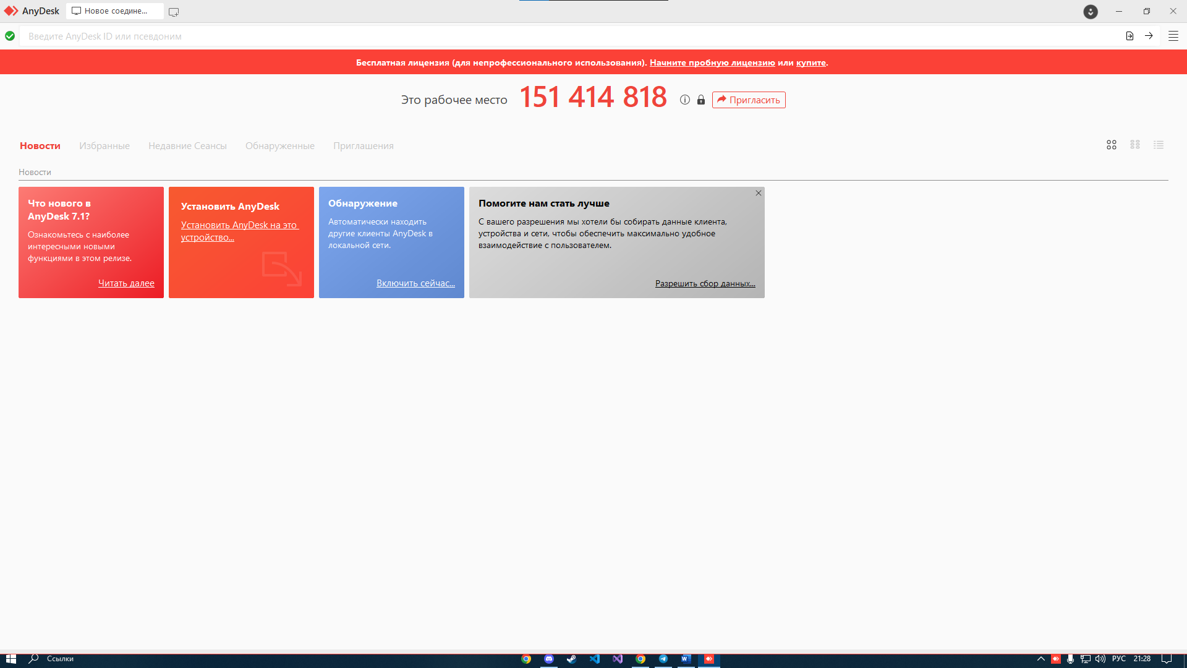

Рисунок 1. Главная страница приложения AnyDesk

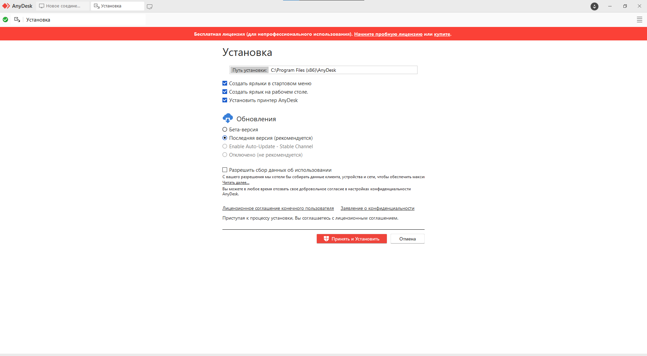

Рисунок 2. Установка приложения на диск

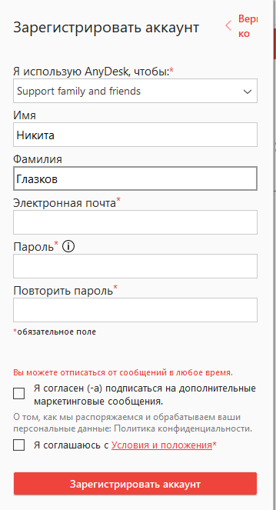

Рисунок 3. Регистрация в программе AnyDesk

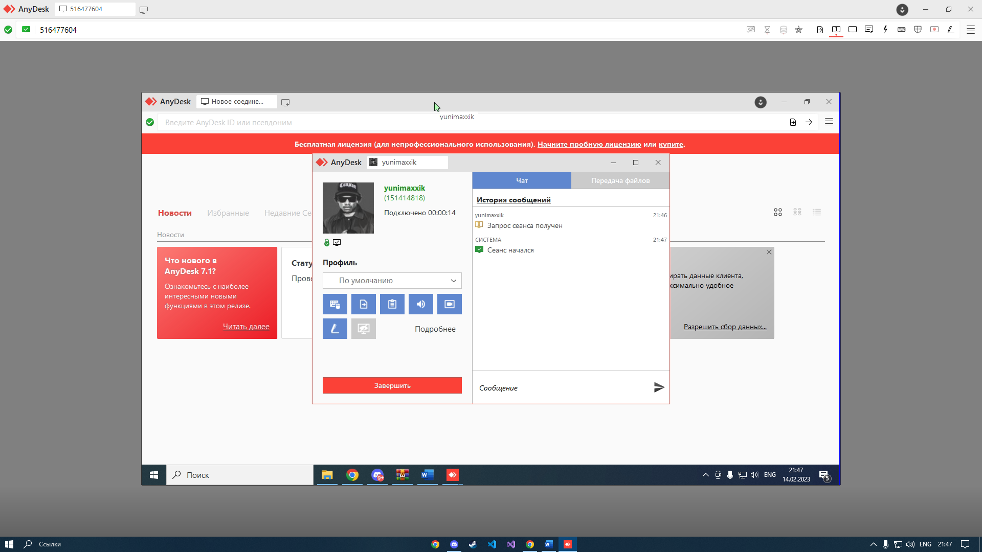

Рисунок 4. Подключился удаленному рабочему столу

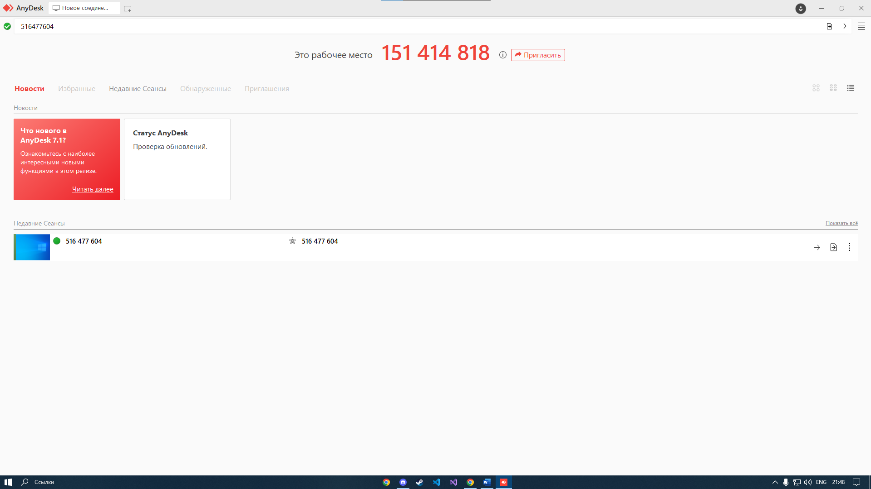

Рисунок 5. Отображение последнего рабочего стола к которому подключался

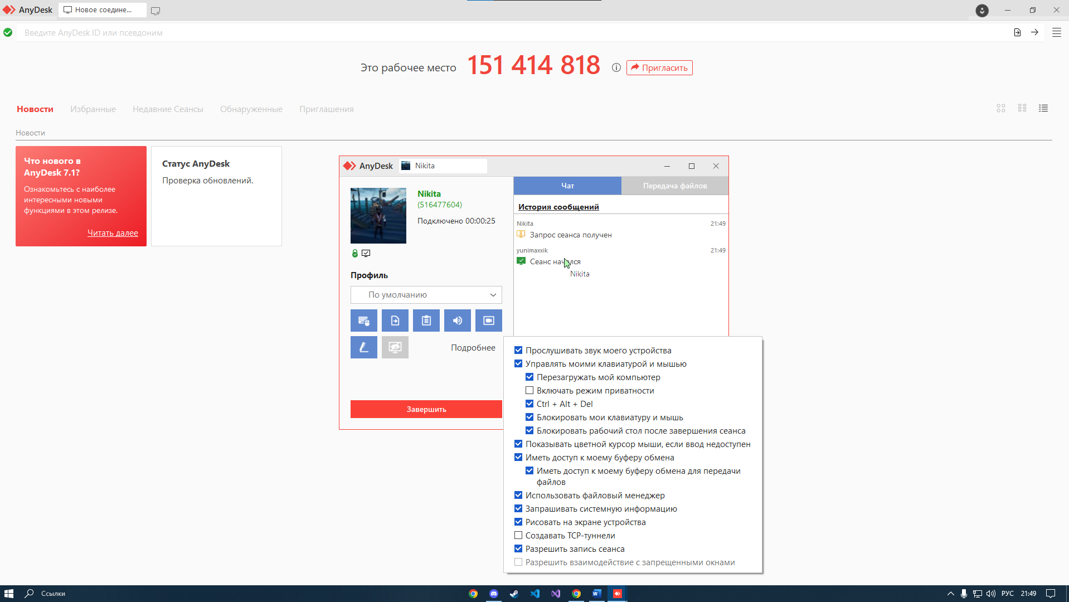

Рисунок 6. Подключение к моему компьютеру через удаленный доступ

**Вывод:**

Я установил, а также разобрался и продемонстрировал подключение удаленно к компьютера через приложение AnyDesk, а также написал отчет.